**муниципальное бюджетное общеобразовательное учреждение   
«Средняя школа № 34 имени Героя Советского Союза Кожевникова А.Л.»**

660006, Россия, Красноярский край, г. Красноярск, ул. Ключевская 61.

тел/факс.: (391) 269-89-89. E-mail: [sch34@mailkrsk.ru](mailto:sch34@mailkrsk.ru); <https://sh34-krasnoyarsk-r04.gosweb.gosuslugi.ru>   
ОКПО 53638702, ОГРН 1022402298863, ИНН/КПП 2464034395/246401001

**ПРИКАЗ**

**«01» сентября 2023 г. № _______**

*О создании юнармейского отряда*

В целях всестороннего развития детей, поддержки молодёжного Движения ВВПОД ЮНАРМИЯ и общероссийского общественно-государственного движения «Движение Первых», во исполнение Стратегии воспитания на период до 2025 года в Российской Федерации по распоряжению Правительства Российской Федерации от 25 мая 2015 г. № 996-р г.Москва, руководствуясь Положением о юнармейском отряде, утвержденном протоколом заседания Главного штаба ВВПОД «ЮНАРМИЯ» № 4 от 26 января 2017 г.

ПРИКАЗЫВАЮ:

1. Создать юнармейский отряд из числа активных и ответственных учащихся военно-патриотического объединения дополнительного образования «Я – юнармеец России», в количестве до 15 человек.
2. Утвердить список отряда на текущий учебный год, обновлять его по мере пополнения состава отряда (Приложение 1).
3. Утвердить Устав отряда (Приложение 2), Положение о юнармейском отряде (Приложение 3), План работы отряда (Приложение 4), разработать символику отряда, название, присвоить отряду имя Героя Советского Союза А.Л. Кожевникова, пройти регистрацию в региональном штабе ВВПОД «ЮНАРМИЯ».
4. Ответственным за проведение занятий с юнармейцами назначить заместителя директора по безопасности, педагога дополнительного образования Почепнева В.П. по программе дополнительного образования «Я – юнармеец России».
5. Ответственным за взаимодействие с отрядом и проведение совместных мероприятий от «Движения Первых» назначить советника директора по патриотическому воспитанию Ворковенко И.С.
6. Контроль за исполнением приказа возложить на заместителя директора по воспитательной работе Александрову Е.Е.

Директор МАОУ СШ № 34 В. В. Ядринкина

С приказом ознакомлен(а):

Почепнев В.П. Ворковенко И.С. Александрова Е.Е.

Приложение 1.

**Список юнармейского отряда на 2024 – 2025 учебный год**

|  |  |  |  |
| --- | --- | --- | --- |
| **№ п/п** | **ФИО** | **Класс** | **Дата рождения** |
|  | Александрова Владлен Эдуардович | 9А | 22.12.2007 |
|  | Белимов Кирилл Павлович | 9А | 20.08.2008 |
|  | Вычужанин Виктор Романович | 8 А | 05.07.2009 |
|  | Ганиев Тимур Ренатович | 8 В | 24.08.2009 |
|  | Гаппель Маргарита Яковлевна | 8 А | 10.04.2009 |
|  | Дмитроняк Софья Александровна | 9А | 21.09.2008 |
|  | Кириллов Антон Викторович | 9А | 01.02.2008 |
|  | Лемиш Анастасия Константиновна | 9А | 11.07.2008 |
|  | Лодягин Иван Кириллович | 7Б | 15.07.2010 |
|  | Нефёдов Илья Сергеевич | 8 В | 04.08.2009 |
|  | Попов Никита Витальевич | 9А | 03.01.2008 |
|  | Сидилев Егор Сергеевич | 8 В | 11.03.2009 |
|  | Солодов Александр Андреевич | 9А | 27.06.2008 |
|  | Таянчина Варвара Анатольевна | 8 А | 12.08.2009 |
|  | Тойгонбаев Эльмарданшах Захриддинович | 9А | 04.02.2008 |
|  | Цыгулёва Алёна Сергеевна | 7Б | 09.07.2010 |
|  | Шементова Анастасия Игоревна | 9А | 11.03.2008 |
|  |  |  |  |
|  |  |  |  |
|  |  |  |  |
|  |  |  |  |
|  |  |  |  |
|  |  |  |  |
|  |  |  |  |
|  |  |  |  |
|  |  |  |  |
|  |  |  |  |
|  |  |  |  |
|  |  |  |  |
|  |  |  |  |

**муниципальное бюджетное общеобразовательное учреждение   
«Средняя школа № 34 имени Героя Советского Союза Кожевникова А.Л.»**

660006, Россия, Красноярский край, г. Красноярск, ул. Ключевская 61.

тел/факс.: (391) 269-89-89. E-mail: [sch34@mailkrsk.ru](mailto:sch34@mailkrsk.ru); <https://sh34-krasnoyarsk-r04.gosweb.gosuslugi.ru>   
ОКПО 53638702, ОГРН 1022402298863, ИНН/КПП 2464034395/246401001

|  |  |
| --- | --- |
| **Согласовано:**  Заместитель директора по ВР  ________ /Е.Е. Александрова  « »_____________2023года | **Утверждаю:**  Директор МАОУ «СШ № 34»  ___________ /В.В. Ядринкина  Приказ № _________  от « »_____________2023 года |
|  |  |

**УСТАВ**

юнармейского отряда «Ястреб»

ВСЕРОССИЙСКОГО ВОЕННО – ПАТРИОТИЧЕСКОГО ОБЩЕСТВЕННОГО ДВИЖЕНИЯ «ЮНАРМИЯ»

**1. Общие положения**

* 1. Военно-патриотическое объединение «ЮНАРМИЯ», далее ВПО «ЮНАРМИЯ» - детское, молодежное общественное объединение, созданное в образовательном учреждении муниципальное автономное общеобразовательное учреждение «Средняя школа № 34 имени Героя Советского Союза А.Л. Кожевникова» (далее МАОУ «СШ № 34) с целью развития дополнительного образования военно-патриотического направления и поддержки всероссийского военно-патриотического детского общественного движения «ЮНАРМИЯ», выявление активных, способных и талантливых обучающихся, заинтересованных в собственном развитии, а также с целью создания из их числа актива – юнармейского отряда «Ястреб» имени Героя Советского Союза А.Л. Кожевникова на базе МАОУ СШ № 34.
  2. Цели и задачи ВПО «ЮНАРМИЯ» совпадают с целями и задачами ВВПОД «ЮНАРМИЯ» в том числе инициативы в изучении истории отечественного воинского искусства, вооружения и воинского костюма, освоения воинских профессий, подготовки молодежи к службе в Вооруженных Силах и других силовых структурах, а также подготовки к дальнейшему поступлению в высшие образовательные учреждения МО Российской Федерации. Военно-патриотическое объединение создается при школе и является добровольным, демократическим объединением школьников, созданным для проведения совместного досуга и занятий по военно-патриотическому воспитанию на основе общеразвивающей общеобразовательной программы дополнительного образования «Я – юнармеец России» (автор В.П. Почепнев).

Деятельность ВПО «ЮНАРМИЯ» осуществляется в соответствии с Конституцией Российской Федерации, федеральными законами – «Об общественных объединениях», «О воинской обязанности и военной службе», «О государственной поддержке молодежных и детских общественных объединений», Указом Президента Российской Федерации от 16.05.1996 N 727 «О мерах государственной поддержки общественных объединений, ведущих работу по военно-патриотическому воспитанию молодежи», Положением о юнармейском отряде, утвержденном протоколом заседания Главного штаба ВВПОД «ЮНАРМИЯ» № 4 от 26 января 2017 г. и другими нормативными правовыми актами.

1. **3адачи ВПО «ЮНАРМИЯ»**

Задачами ВПО «ЮНАРМИЯ» являются:

2.1. Воспитание у членов объединения любви к Родине на лучших традициях служения Отечеству.

2.2. Реализация государственной молодежной политики в сфере нравственного и патриотического воспитания и совершенствование работы по патриотическому воспитанию молодежи.

2.3. Сохранение, преумножение славных традиций Российского воинства.

2.4. Привлечение внимания к героическому и историческому прошлому России и увековечивание памяти погибших защитников Отечества.

2.5. Содействие в подготовке молодежи к военной службе.

2.6. Развитие технических и военно-прикладных видов спорта.

2.7. Формирование у подростков активной жизненной позиции, лидерских качеств, самовоспитания и саморазвития, воспитание коллективом, развитие личности, поддержка и выявление талантов.

* 1. Пропаганда здорового образа жизни через участие в спортивных мероприятиях.

**З. Основные направления деятельности ВПО** **«ЮНАРМИЯ»**

- духовно-нравственное, патриотическое и физическое воспитание молодежи;

- создание молодежной среды, способствующей духовному, творческому развитию личности;

- профессиональная ориентация молодежи;

- изучение истории России и всестороннее знакомство с военно-патриотическими традициями российской армии;

- подготовка молодежи к службе в Вооруженных силах РФ;

- проведение поездок и туристических походов по культурным местам г.Красноярска;

- участие, организация и проведение военно-спортивных игр, соревнований, конкурсов;

- профилактическая деятельность по предупреждению наркомании и алкоголизма, экстремистской и террористической деятельности среди молодежи;

- участие в вахтах памяти; содержании мемориалов и памятников воинской славы и уходе за ними.

- информационно - издательская деятельность в области развития гражданственности и патриотизма молодежи в социальных сетях.

- участие в акциях и мероприятиях по оказанию шефской помощи и памятных вечеров, посвященных ветеранам Великой Отечественной войны, труда и правоохранительных органов; семьям военнослужащих, погибших при исполнении воинского долга.

4. **Структура ВПО «ЮНАРМИЯ», его органы управления**

4.1. Управление объединением «ЮНАРМИЯ» осуществляется руководителем объединения «ЮНАРМИЯ», назначаемым приказом директора МАОУ СШ № 34.

4.2. Руководитель объединения проводит занятия по программе обучения дополнительного образования из расчета 2 часа в неделю, общие собрания членов объединения, планирует работу объединения и осуществляет подготовку, материальное обеспечение и проведение мероприятий.

4.3. Для решения текущих задач и руководства работой объединения в помощь руководителю избирается Актив ВПО «ЮНАРМИЯ» юнармейский отряд «Ястреб» в составе от 12 до 25 человек, в котором есть орган самоуправления.

4.4.В состав совета входят:

- руководитель военно-патриотического объединения;

- 6 -12 избранных из числа юнармейцев;

4.5. Отряд «Ястреб» избирается голосованием на общем собрании членов объединения сроком на один год, с требованием голосов более 50 процентов членов объединения «ЮНАРМИЯ» может быть переизбран досрочно. К избранным предъявляется обязательное прохождение образовательной программы и сдачи нормативов на «хорошо» и «отлично», быть участником городских военно-патриотических мероприятий и сообществ, клубов, иметь высокие результаты и положительную характеристику от классного руководителя по месту учёбы.

4.4. Актив объединения юнармейского отряда «Ястреб» собирается не реже одного раза в месяц.

4.5. В компетенцию Актива входит:

- рассмотрения заявлений кандидатов на вступление в Актив отряда новых членов и кандидатов на вступление в ВВПОД «ЮНАРМИЯ»;

- рассмотрение вопроса и принятие решения о выведении членов актива отряда из состава Актива;

-рассмотрение вопроса и принятие решения об объединении ВПО «ЮНАРМИЯ»;

-участие в составлении плана мероприятий для предварительной адаптации молодежи к службе в армии.

4.6. Общее собрание членов Актива ВПО, правомочное решать любые вопросы его жизнедеятельности, в том числе:

- активно участвовать в проведении работы, отвечающей целям и задачам патриотического направления;

- осуществлять деятельность по привлечению в Объединение новых членов;

- принимать план работы Объединения;

- принимать решение о проведении и участии в акциях, мероприятиях, торжественных собраниях и др.

4.7. Собрание проводится не реже одного раза в четверть. Решения собрания принимаются простым большинством голосов.

4.8. Программой подготовки ВПО «ЮНАРМИЯ» предусмотрена двухуровневая структура и двухгодовое обучение:

* 1 год обучения 11-17 лет для школьников по программе дополнительного образования в составе 15 человек;
* 2 год обучения 12-18 лет для школьников по программе дополнительного образования в составе 15 человек;
* Для актива отряда в возрасте 14-18 лет составляется отдельная программа подготовки к участию в военно-патриотических мероприятиях районного, городского, краевого уровня и участию в военно-патриотических клубах, центров.

**5.Права и обязанности членов ВПО «ЮНАРМИЯ»**

5.1. Членом объединения «ЮНАРМИЯ» могут быть граждане РФ в возрасте от 11 до 18 лет, годный по состоянию здоровья, признающие настоящий Устав, разделяющий цели и задачи объединения, изъявившие желание активно участвовать в работе объединения в соответствии с установленным планом и программой военно-патриотического воспитания и дополнительного образования, соблюдающие дисциплину и принявшие торжественную клятву ВВПОД «ЮНАРМИЯ» и регулярно участвующие в его деятельности, посещающие занятия не менее 34 часов в год.

5.2. Вступление в члены ВПО осуществляется на добровольной основе по личному письменному заявлению законных представителей и регистрации в системе дополнительного образования «НАВИГАТОР» Красноярского края, в системе АИС Юнармеец (мобильное приложение). Граждане РФ, не достигшие 14 летнего возраста, могут быть в объединении только при подаче письменного заявления одного из родителей и характеристики с места учебы.

Общее количество членов объединения определяется учредителями.

5.3. Прием в члены Актива, отказ от приема и исключение из Актива осуществляется руководителем ВПО «ЮНАРМИЯ». Запись на обучение по ДООП «Я – юнармеец России» осуществляется по системе дополнительного образования «НАВИГАТОР», запись для вступления в ВВПОД ЮНАРМИЯ осуществляется через мобильное приложение «Юнармеец».

5.4. Члены объединения «ЮНАРМИЯ» имеют право:

- на защиту со стороны организации;

- на участие в выборах органов самоуправления и на избрание в любой из них;

- на выражение мнения по любому вопросу;

- на членство в других организациях, чьи цели не противоречат целям военно-патриотического объединения;

- на добровольный выход из объединения;

* принимать участие в мероприятиях ВПО «ЮНАРМИЯ» его занятиях;

- принимать участие в общих собраниях объединения «ЮНАРМИЯ» с правом решающего голоса;

- вносить предложения по совершенствованию работы объединения;

- избирать и быть избранным в Актив юнармейского отряда по достижении 14 летнего возраста;

- пользоваться имуществом объединения ВПО «ЮНАРМИЯ»;

- носить униформу и символику объединения (Приложение 1 и 2);

- получать характеристику - рекомендацию при проявлении определенных способностей для поступления на службу в ряды Вооруженных сил РФ и в учебные заведения МО РФ.

5.5. Члены объединения ВПО «ЮНАРМИЯ» обязаны:

- соблюдать настоящее Положение, проявлять инициативу в работе объединения;

- соблюдать при проведении мероприятий объединения ВПО «ЮНАРМИЯ» дисциплину и технику безопасности, поддерживать дисциплину и порядок;

- совершенствовать свою общеюнармейскую и физическую подготовку, воспитывать в себе и окружающих активную жизненную позицию;

* заботиться о повышении авторитета объединения, о пополнении его рядов;

- бережно и аккуратно относиться к имуществу объединения ВПО «ЮНАРМИЯ», принимать все меры к обеспечению его сохранности.

**6.Документация объединения**

6.1. В объединении должна иметься следующая документация:

- перспективный план работы на год ВПО «ЮНАРМИЯ» юнармейского отряда «Ястреб», утвержденный администрацией школы;

- программы, учебные планы работы объединения на весь срок занятий;

- учебный журнал Руководителя юнармейского отряда;

- журнал по технике безопасности;

- протоколы соревнований;

- папка – портфолио юнармейцев;

- личные Тетради юнармейцев;

- книжки юнармейцев.

Положение о юнармейском отряде, Устав юнармейского отряда «Ястреб».

**7.Форма одежды, символика и текст клятвы ВПО «ЮНАРМИЯ»**

7.1.Объединение имеет свою символику. Символика клуба утверждается общим собранием руководителей объединения «ЮНАРМИЯ» и утверждается директором школы.

7.2. В целях привития навыков ношения войсковой формы, повышения дисциплины и организованности для членов клуба вводится единая форма одежды по образцу военной унифицированной формы камуфлированной расцветки для повседневных занятий и полевых выходов, юнармейской формы для участия в официальных юнармейских мероприятиях.

7.3. Ношение вышеуказанной формы предусматривается на занятиях по специальной и строевой подготовке, а также при участии в общественных, праздничных и массовых мероприятиях.

7.4. Для занятий спортом предусматривается спортивная одежда.

7.5. Совместно с ношением установленной формы предусматривается ношение символики ВВПОД «ЮНАРМИЯ» и символики Актива ВПО «ЮНАРМИЯ» юнармейского отряда «Ястреб» — на форме и в виде флагов, вымпелов и другое.

7.6. Клятва члена ВПО «ЮНАРМИЯ» совпадает с официальной клятвой ВВПОД «ЮНАРМИЯ». Текст клятвы подразумевает применение её при принятии гражданина РФ в члены ВПО «ЮНАРМИЯ» и при официальном вступлении в ВВПОД «ЮНАРМИЯ».

**8. Материально - техническое обеспечение деятельности ВПО «ЮНАРМИЯ».**

8.1. Деятельность ВПО «ЮНАРМИЯ» обеспечивается за счет средств:

8.1.1.Образовательного учреждения.

8.1.2. Добровольных пожертвований, дарений и иных взносов граждан, учреждений, предприятий и организаций-спонсоров, а также других привлеченных средств, аккумулируемых на счете образовательного учреждения, в том числе привлеченных за счет проектной деятельности или грантов.

8.2. Использование ВПО учебно-материальной базы воинских частей, военно-учебных заведений, а также передача для ВПО (на баланс ОУ) снятых с производства, списанных и неиспользуемых в войсках военного имущества, обмундирования, техники осуществляется по договоренности с командованием воинских частей в соответствии с действующим законодательством.

8.3. Учебно-материальная база образовательных учреждений, организаций, осуществляющих подготовку молодежи к военной службе, может использоваться ВПО в реализации уставных задач на договорной основе в установленном порядке.

8.4. Школа производит доплату учителю за руководство объединения согласно Устава, за педагогическую деятельность в качестве педагога дополнительного образования, из стимулирующего фонда за высокие результаты воспитанников ВПО «ЮНАРМИЯ».

8.5. Военно-патриотическое объединение «ЮНАРМИЯ» юнармейский отряд «Ястреб» размещается в здании МАОУ СШ № 34 Свердловского района г.Красноярска.

8.6.Имущество объединения хранится в специально отведенном помещении и находится в ведении руководителя военно-патриотического объединения. Материальную ответственность за сохранность имущества объединения несет его руководитель.

**9. Поддержка деятельности ВПО «ЮНАРМИЯ»**

9.1. Администрация МАОУ СШ № 34 оказывает всестороннюю поддержку деятельности ВПО по формированию гражданской ответственности и патриотизма детей и подростков;

9.1.1. Разрабатывает нормативные правовые акты по поддержке деятельности ВПО.

9.1.2. Оказывает содействие в организации и проведении учебно-методических сборов руководителей ВПО.

9.1.3. Издает информационные, учебно-методические материалы, наглядные пособия, публикует новости о деятельности объединения в официальных социальных сетях и сайте.

9.1.4. Содействуют в установлении партнерских связей ВПО с организациями, предприятиями, творческими, трудовыми коллективами.

9.1.5. Участвуют в подготовке и реализации учебных программ, семинаров, конкурсов, соревнований, сборов, стажировок и других мероприятий ВПО, направленных на развитие гражданственности и патриотизма.

9.2. Военные комиссариаты:

9.2.1. Информируют допризывников о деятельности ВПО.

9.2.2. Учитывают профиль подготовки воспитанников ВПО при определении вида и рода войск Вооруженных Сил, а также других войск, воинских формирований и органов при их призыве на военную службу.

9.3. Рекомендуют юношей, отслуживших военную службу и прошедших подготовку в ВПО, для поступления в высшие учебные заведения.

**10. Учредителями объединения являются:**

- МАОУ СШ № 34 Свердловского района города Красноярска.

**11. Реорганизация и прекращение деятельности ВПО «ЮНАРМИЯ»**

11.1. Деятельность ВПО «ЮНАРМИЯ» и Актива юнармейского отряда «Ястреб» может быть прекращена путем ликвидации по решению общего собрания Актива или администрации школы.

11.2. Решение собрания о реорганизации или ликвидации Актива юнармейского отряда «Ястреб» считается принятым, если за него проголосовало не менее двух третей от общего числа участников собрания и подтверждено локальным актом.

**Приложение:**

1. Клятва ВПО «ЮНАРМИЯ»

2. Образец формы одежды ВПО «ЮНАРМИЯ»

3. Образцы символики ВПО «ЮНАРМИЯ» и знаки различия членов актива юнармейского отряда «Ястреб».

4. Образец заявления для вступления в члены ВПО «ЮНАРМИЯ»

Руководитель военно-патриотического объединения

«ЮНАРМИЯ» В.П. Почепнев

Приложение №1

**ТЕКСТ ТОРЖЕСТВЕННОЙ КЛЯТВЫ**

ЧЛЕНОВ ВОЕННО-ПАТРИОТИЧЕСКОГО ОБЪЕДИНЕНИЯ «ЮНАРМИЯ»

ЮНАРМЕЙСКОГО ОТРЯДА «Ястреб»

Я (Фамилия, Имя), вступая в ряды военно-патриотического объединения «ЮНАРМИЯ» перед лицом своих товарищей торжественно клянусь:

Быть честным, дисциплинированным и исполнительным курсантом.

Неукоснительно соблюдать Устав объединения, и требовать этого от моих товарищей.

Точно и в срок выполнять приказы и требования моих преподавателей, командиров и старших.

Добросовестным трудом на учебном поприще служить своей Родине – России.

Уважать и почитать моих родителей, учителей и старших, проявлять заботу о младших.

Настойчиво овладевать знаниями и умениями в предложенных мне дисциплинах и помогать в этом моим товарищам.

Укреплять физическое здоровье.

На славных примерах ратных подвигов наших отцов и дедов, учиться мужеству и беззаветному служению Отечеству.

Если же я нарушу эту свою торжественную клятву, то пусть меня постигнут позор и презрение моих товарищей.

Приложение №2

**Форма одежды курсанта ВПО «ЮНАРМИЯ»**

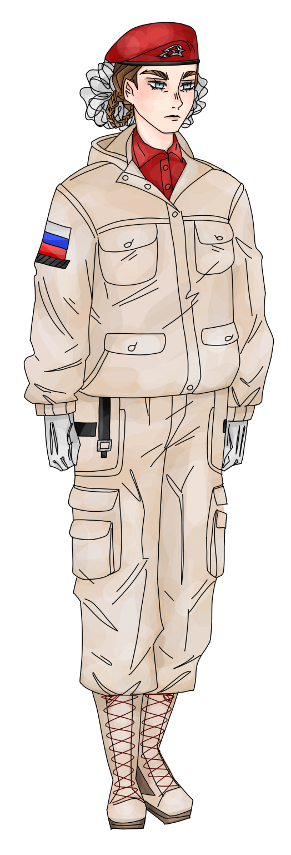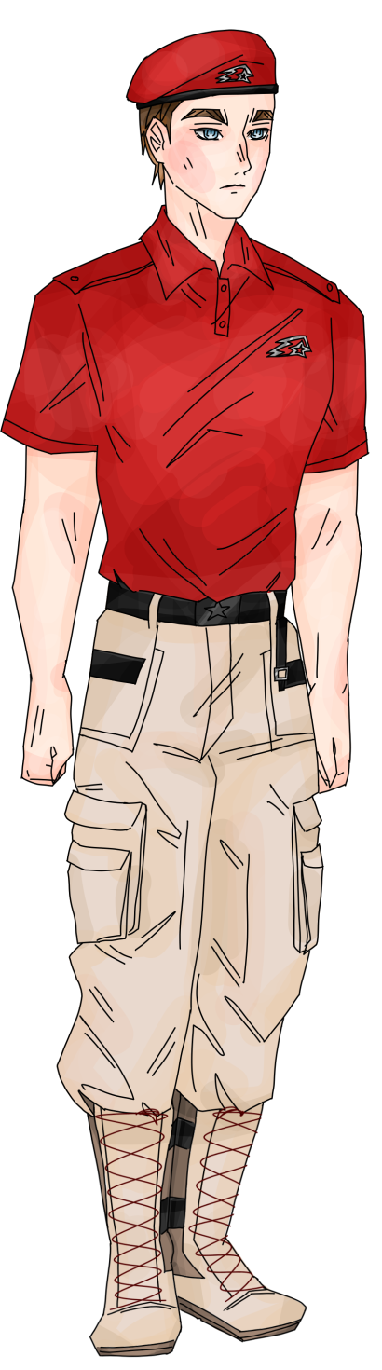

Приложение №3

**Эмблема Актива юнармейского отряда ВПО «ЮНАРМИЯ»**

**«Ястреб»**

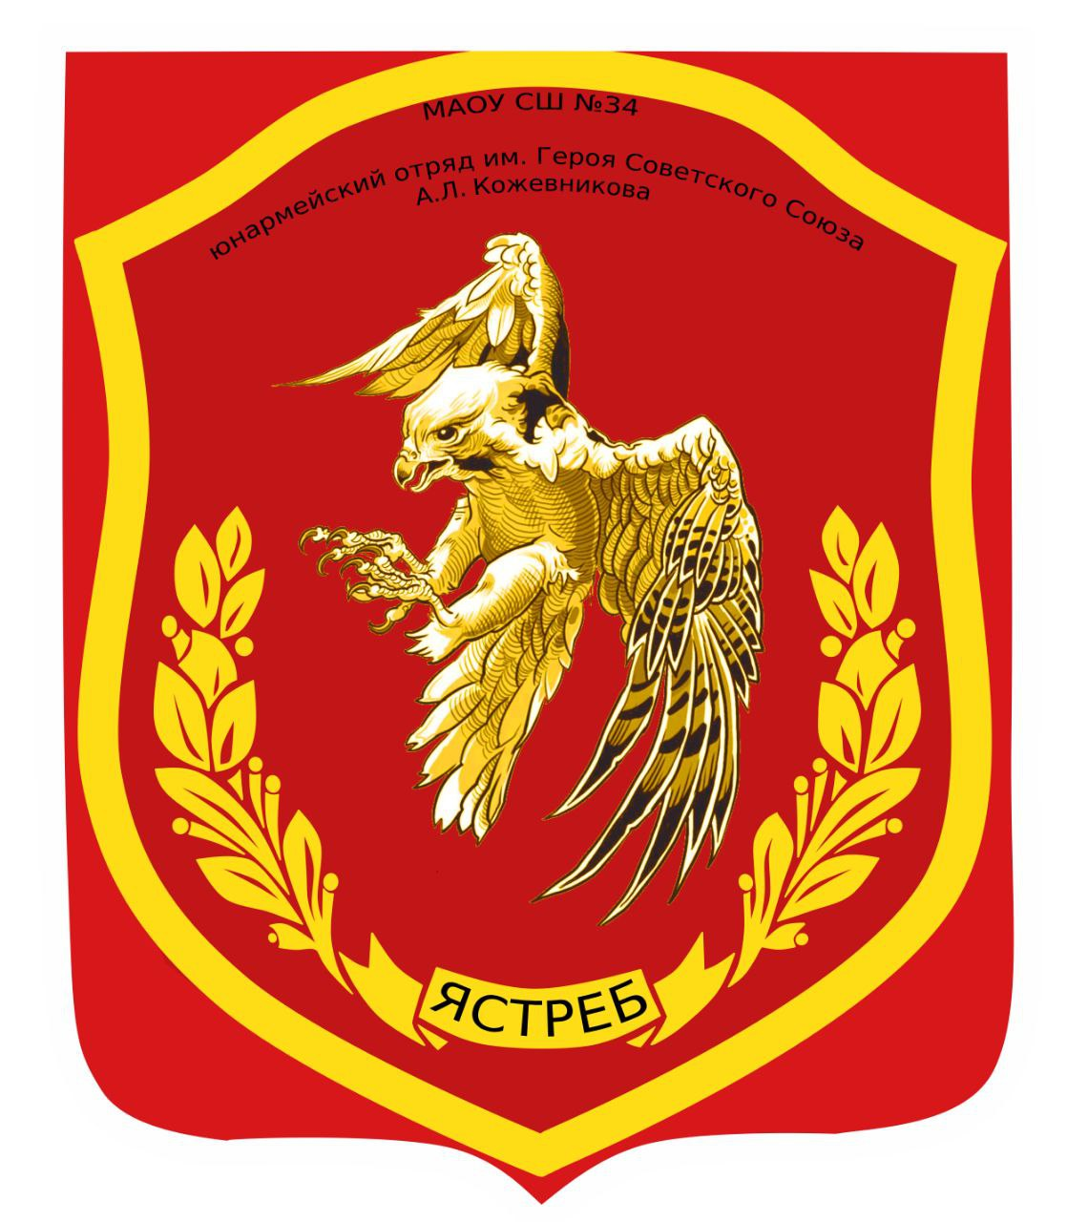

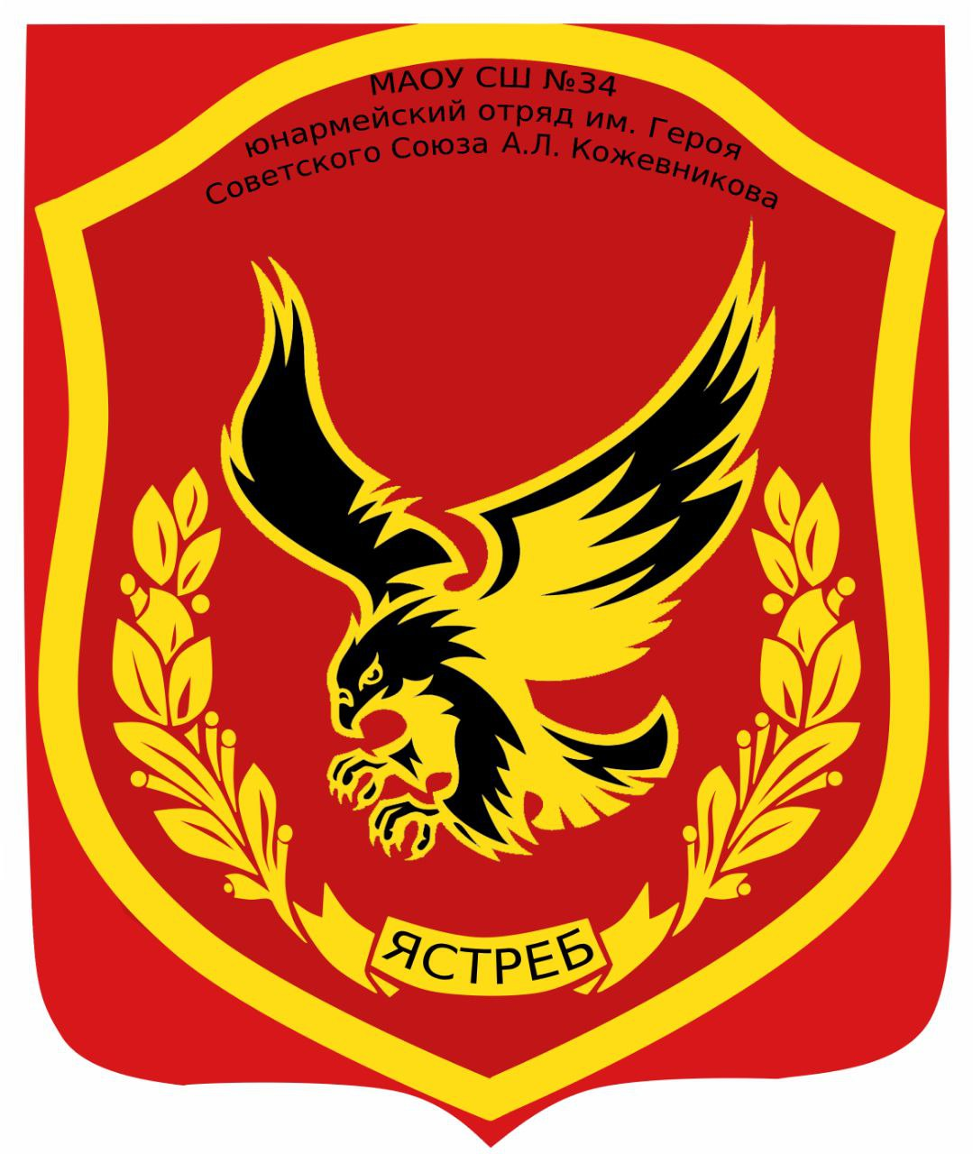

**Паспорт военно-патриотического объединения «ЮНАРМИЯ»**

**1.Место расположения:** МАОУ СШ № 34 имени Героя Советского Союза А.Л. Кожевникова Свердловского района города Красноярска.

**2.Задачи военно-патриотического объединения «ЮНАРМИЯ»**

Задачами ВПО являются:

* Воспитание у членов объединения любви к Родине на лучших традициях служения Отечеству.
* Реализация государственной молодежной политики в сфере нравственного и патриотического воспитания и совершенствование работы по патриотическому воспитанию молодежи.
* Сохранение, преумножение славных традиций Российского воинства.
* Привлечение внимания к героическому и историческому прошлому России и увековечивание памяти погибших защитников Отечества.
* Содействие в подготовке молодежи к военной службе.
* Развитие технических и военно-прикладных видов спорта.
* Формирование у подростков активной жизненной позиции.
* Пропаганда здорового образа жизни через участие в социально – гражданских и военно- спортивных мероприятиях.

**3. Направления деятельности**

- духовно-нравственное, патриотическое и физическое воспитание молодежи;

- создание молодежной среды, способствующей духовному, творческому развитию личности;

- профессиональная ориентация молодежи;

- изучение истории России и всестороннее знакомство с военно-патриотическими традициями российской армии;

- подготовка молодежи к службе в Вооруженных силах РФ;

- организация летних лагерей военно-патриотической направленности;

- проведение поездок и туристических походов по историческим местам России;

- организация и проведение военно-спортивных игр, соревнований, конкурсов;

- профилактическая деятельность по предупреждению наркомании и алкоголизма, проявлений экстремизма и терроризма среди молодежи;

- по – возможности участие в поисковых экспедициях; сооружении, содержании мемориалов и памятников воинской славы и уходе за ними, вахтах памяти и караульной службы на Посту № 1 у Вечного огня Боевой Славы.

- информационно - издательскую деятельность в области развития гражданственности и патриотизма молодежи в социальных сетях.

- оказание шефской помощи ветеранам Великой Отечественной войны, труда и правоохранительных органов; семьям военнослужащих, погибших при исполнении воинского долга, участие в акциях и мероприятиях по сохранении. Памяти об их массовом героизме и личном подвиге.

**4. Дата создания**: 1 сентября 2023 года начал свою деятельность.

**5. Организатор (учредитель):** МАОУ СШ № 34 имени Героя Советского Союза А.Л. Кожевникова Свердловского района города Красноярска.

**6. Полный адрес (с индексом) объединения:** 660006, Российская Федерация, г. Красноярск, ул. Ключевская, 61

Телефоны: 8 (391) 269-89-89 , 89232758309

1. **Руководитель (Ф.И.О. должность, педагогический стаж):**

Почепнев Владимир Петрович заместитель директора по безопасности, преподаватель-организатор ОБЗР, учитель информатики и ОБЗР, педагог дополнительного образования, начальник почётного караула городского проекта «Пост № 1» МАОУ СШ № 34, руководитель ВПО «ЮНАРМИЯ», член штаба РО ВВПОД ЮНАРМИЯ по Красноярскому краю, педагогический непрерывный стаж (с 2006 г.).

**8. Количество воспитанников:**

Всего: от 15 до ___человек

Актив юнармейского отряда «Ястребы» не менее 15 человек.

**9. Количество инструкторов, преподавателей**

Всего 1 человек

В том числе:

Штатных 1 человек

на общественных началах 1 человек.

**10. Документы, регулирующие деятельность объединения**: Положение о юнармейском отряде, программы по различным направлениям воспитательной и образовательной деятельности, настоящий Устав, приказ о создании юнармейского отряда о назначении руководителя, Устав МАОУ СШ № 34, рецензия и приказ об утверждении программы и УМК «Тетрадь юнармейца» в качестве методического сопровождения для занятий с юнармейцами по программе дополнительного образования, инструктажи по ОТ и ТБ, протоколы и приказы на выездные массовые мероприятия.

**11. Орган управления объединением**  - актив юнармейского отряда «Ястреб».

**12. Сотрудничество с другими общественными (в том числе ветеранскими) организациями:** МВСЦ «Патриот», «Дом ЮНАРМИИ» КГБУ «Дом офицеров», МБУК «Мемориал Победы», союз ветеранов спецназа «Боевое братство».

**10. Характеристика учебно-материальной базы** (базовые классы образовательного учреждения, выделенные во временное пользование иные помещения; площадки, стадионы, спортинвентарь, пневматическое оружие (кол-во экз.), снаряжение для рукопашного боя, туристическое снаряжение и т. д.). **Описание в образовательной программе**.

**13. Символика объединения** (девиз, эмблема, знак, текст торжественного обещания, клятвы, Кодекс чести воспитанника, гимн, знамя (флаг) и т. д.). В Приложении.

**14. Дополнительная информация.**

**Локальные документы военно-патриотического объединения**

1**.**Устав ВПО (Положение о ВПО)

2. Программа ВПО

3.Правила внутреннего распорядка, утвержденные директором

4.Должностные инструкции, утвержденные директором

5.Планирование занятий, график работы объединения

6.Инструкция по охране труда, Положение о юнармейском отряде

**9. Руководство деятельностью ВПО**

9.1. Руководство деятельностью ВПО осуществляется в соответствии с собственным Уставом (Положением) и действующим законодательством.

9.2. Создание, реорганизация или ликвидация ВПО относится к компетенции государственного образовательного учреждения – МАОУ СШ № 34 Свердловского района города Красноярска

9.3. Общее руководство и контроль деятельности ВПО осуществляет директор образовательного учреждения и руководитель структурного подразделения дополнительного образования.

9.4. Непосредственное управление ВПО возлагается на руководителя ВПО «ЮНАРМИЯ», преподавателя-организатора ОБЗР, педагога дополнительного образования, должностные инструкции которого разрабатываются образовательным учреждением.

9.5. Профильная подготовка воспитанников ВПО, контроль соблюдения внутреннего распорядка, уставов, клубных, воинских традиций и ритуалов, возлагается на руководителя военно-патриотического объединения

9.6. Руководитель военно-патриотического объединения или заместитель директора школы по воспитательной работе, руководитель структурного подразделения дополнительного образования в пределах предоставленных ему директором школы прав:

представляет ВПО (по согласованию) в органах государственной власти, в отношениях со всеми организациями, должностными лицами и гражданами;

разрабатывает и представляет директору школы на утверждение приказы, распоряжения и указания, обязательные для исполнения всем личным составом ВПО, а также организует проверку их исполнения;

осуществляет иные полномочия в соответствии с действующим законодательством Российской Федерации и Уставом школы.

9.7. Для координации деятельности ВПО может создаваться попечительский совет ВПО, включающий в себя родителей воспитанников, руководителей ВПО, представителей органов исполнительной власти, местного самоуправления, организации - учредителя, военкоматов, а также других юридических и физических лиц, способствующих развитию гражданственности и патриотизма молодежи.

**Для успешной работы военно-патриотического объединения требуется следующее материально-техническое обеспечение:**

|  |  |
| --- | --- |
| **Наименование** | **Кол-во** |
| Флаг России | 1 шт. |
| Флаг Красноярского края | 1 шт. |
| Флаг Красноярска | 1 шт. |
| Флаг МО РФ | 1 шт. |
| Государственные символы Российской Федерации | 1 компл. |
| Флаг ЮНАРМИИ с символикой отряда | 1 шт. |
| Стол аудиторный | 7 шт. |
| Доска учебная | 1 шт. |
| Учебный АК (ММГ автомата Калашникова) | 2-3 шт. |
| Командирский ящик | 1 шт. |
| Учебные гранаты | 2-3 шт. |
| Форма армейского образца (камуфлированная) по кол-ву юнармейцев с аксессуарами (перчатки парадные, ремни (черный и белый), берцы |  |
| Форма юнармейская ВВПОД ЮНАРМИЯ по количеству юнармейцев |  |
| Винтовка (пистолет) пневматическая | 2 шт. |
| Пули пневматические | 2000 шт. |
| Магазин для АК | 1-2 шт. |
| Учебные патроны к АК | 30-60 шт. |
| Мишени №8 | 100 шт. |
| Плакаты учебные (вооружение) | 1 компл. |
| Шкаф платяной для хранения | 2 шт. |
| Аптечка медицинская, сумка полевая | 3 шт. |
| Компас | 6 – 12 шт. |
| ОЗК (общевойсковой защитный комплект) | 3-5 шт. |
| Противогаз ГП - 7 | 5-10 шт. |
| Плащ-палатки армейские | 3 шт. |
| Комплекты для модуля туризм (беседки, карабины, веревки, каски) |  |
| Имитатор ножа | 1 шт. |
| Имитатор пистолета | 1 шт. |
| Имитатор автомата | 1 шт. |
| Сейф для оружия | 1 шт. |
| Тир электронный | 1 шт. |
| Тренажер ИВЛ и СЛР Максим - II | 1 шт. |
| Носилки тактические | 1 шт. |
| Жгуты медицинские, турникеты | 6-12 шт. |
| Имитаторы ран | 1 компл. |
| Ноутбук | 2 шт. |
| Проекционный экран | 1 шт. |
| Проектор | 1 шт. |
| Колонки акустические | 1 шт. |
| Плакаты НВП | 1 компл. |
| Плакат Дни воинской Славы Росии | 1 компл. |
| Портреты Великие полководцы и Маршалы Победы | 1 компл. |

Спортивная площадка (стадион) с элементами общевойсковой полосы препятствий;

оборудованные места для занятий по военно-прикладным и техническим видам спорта;

спортивный инвентарь и помещение для его хранения.

**Основные права и обязанности воспитанников военно-патриотического объединения «ЮНАРМИЯ» и Актива юнармейского отряда «Ястреб».**

В ВПО «ЮНАРМИЯ» принимаются несовершеннолетние граждане Российской Федерации с пятого класса общеобразовательного учреждения, годные по состоянию здоровья, отвечающие требованиям психологического отбора по результатам собеседования, признающие Положение клуба и активно претворяющие в жизнь его программу. Предпочтение при поступлении отдаётся гражданам мужского пола. Религия и национальность значения не имеют. В том числе в отряд принимаются дети, которым рекомендовано посещение дополнительного образования в качестве профилактических мероприятий.

Отчисление учащихся из ВПО производится в случаях:

1. подачи личного заявления и заявления родителями (лицами их заменяющими);
2. по состоянию здоровья;
3. за совершение противоправных действий, грубые и неоднократные нарушения дисциплины и обязанностей (Кодекса чести) воспитанника ВПО «ЮНАРМИЯ», за поступки порочащие ВВПОД «ЮНАРМИЯ». В таком случае составляется ходатайство на имя директора школы и Начальника Регионального Штаба об исключении учащегося из рядов ВВПОД ЮНАРМИЯ и составляется протокол об отчислении.

Воспитанник ВПО **имеет право** на:

* получение бесплатного среднего (полного) общего образования в соответствии с государственными образовательными стандартами;
* получение бесплатного дополнительного образования;
* уважение человеческого достоинства, свободу совести и информации, свободное выражение собственных взглядов и убеждений;
* пользование помещениями, специальным оборудованием, учебно-материальной базой для проведения учебной, творческой и иных видов деятельности в соответствии с программой обучения, услугами библиотеки и других структур школы, а также предоставляемой им на безвозмездной основе учебно-материальной базой иных организаций и учреждений (по согласованию);
* участие в обсуждении и решении важнейших вопросов деятельности ВПО, в том числе через органы управления школой;
* поощрения в соответствии с установленным порядком.

Воспитанник военно-патриотического объединения «ЮНАРМИЯ» обязан:

* развивать и воспитывать патриотические чувства к нашей Родины;
* строго соблюдать Конституцию и Законы Российской Федерации, Устав школы, Устав ВПО (Положение) (Кодекс чести воспитанника юнармейца) военно-патриотического объединения;
* упорно и настойчиво овладевать знаниями, стараться быть всесторонне развитым, образованным и культурным человеком, готовым выполнить свой общественный и юнармейский долг;
* заботиться об авторитете ВПО, и пропагандировать его деятельность;
* соблюдать внутренний порядок, распорядок дня и правила поведения, установленные в военно-патриотическом объединении;
* уважать начальников и старших, беспрекословно им подчиняться, точно и в срок выполнять их приказы и распоряжения;
* быть всегда опрятно и по форме одетым, подтянутым, молодцеватым, культурным и воспитанным, высоко ценить свою юнармейскую форму, честь и достоинство командиров, преподавателей, своих товарищей; содержать в чистоте обмундирование и обувь;
* бережно относиться к материально-технической базе ВПО (беречь помещение и спортивные площадки клуба, одежду, спортивный инвентарь и т. д.).
* закалять своё здоровье, воспитывать волю и характер, формировать готовность к преодолению трудностей;
* строго соблюдать требования безопасности, установленные в ВПО, не допускать причинения вреда здоровью себе и своим товарищам (умышленно или по неосторожности);
* проявлять инициативу и активно участвовать в проведении всех мероприятий ВПО;
* быть активным участником в общественной жизни по месту учебы и жительства;
* не допускать самому и удерживать товарищей от недостойных поступков, быть нетерпимым к нарушителям дисциплины;
* уважительно относится к равным, младшим и старшим; с высоким почтением относиться к воинской службе, труду, традициям страны, её истории и Вооружённым Силам, всем воинским, государственным организациям, к ветеранам; знать историю Отечественных Вооружённых Сил, имена выдающихся людей Отечества;

Воспитаннику ВПО «ЮНАРМИЯ» **запрещается** злоупотреблять спиртными напитками, употреблять наркотические и иные токсические вещества, публично сквернословить, оскорблять товарищей и педагогов, неуважительно относиться к старшим, нарушать требования безопасности на занятиях и в период полевой работы.

К воспитанникам применяются поощрения и взыскания в соответствии с порядком, установленным Уставом школы. ВПО может дополнительно устанавливать формы морального стимулирования добросовестного труда и учебы воспитанников и порядок наложения взысканий, не противоречащих Уставу школы. Положения о формах стимулирования и взысканиях разрабатываются в ВПО (юнармейском отряде) руководством.

Родители (лица, их заменяющие) имеют право:

* защищать законные права и интересы детей;
* знакомиться с документами, регламентирующими деятельность ВПО;
* получать информацию от должностных лиц школы, ВПО о состоянии здоровья, поведении воспитанника, степени освоения им учебных программ, а также о взаимоотношениях в коллективе;
* посещать занятия объединения; совместные мероприятия в качестве зрителей, сопровождающих.
* участвовать в проведении мероприятий объединения, а также в проводимых в рамках учебной программы полевых занятиях и выходах (условия участия обговариваются сторонами в каждом отдельном случае).

**муниципальное бюджетное общеобразовательное учреждение   
«Средняя школа № 34 имени Героя Советского Союза Кожевникова А.Л.»**

660006, Россия, Красноярский край, г. Красноярск, ул. Ключевская 61.

тел/факс.: (391) 269-89-89. E-mail: [sch34@mailkrsk.ru](mailto:sch34@mailkrsk.ru); <https://sh34-krasnoyarsk-r04.gosweb.gosuslugi.ru>   
ОКПО 53638702, ОГРН 1022402298863, ИНН/КПП 2464034395/246401001

Утверждаю

Директор МАОУ СШ № 34

__________В.В. Ядринкина

Приказ № ______________

от 01.09.2023г.

**ПОЛОЖЕНИЕ О ЮНАРМЕЙСКОМ ОТРЯДЕ**

1. **ОБЩЕЕ ПОЛОЖЕНИЕ**

Настоящее Положение о юнармейском отряде (далее – Положение) определяет порядок формирования и организацию деятельности юнармейского отряда Всероссийского детско-юношеского военно-патриотического общественного движения «ЮНАРМИЯ» (далее – ВВПОД «ЮНАРМИЯ»).

**Юнармейский отряд** – первичная форма организации Участников юнармейского движения, создаваемая на базе общеобразовательных учебных заведений для организации работы по направлениям, согласно целям и задачам, стоящими перед ВВПОД «ЮНАРМИЯ». Юнармейский отряд — это добровольческое молодежное объединение, входящее в общероссийское детско-юношеское военно-патриотическое общественное движение "Юнармия". Это организация, созданная для воспитания патриотизма, любви к Родине, уважения к истории страны и готовности защищать её интересы.

Организация отрядов, руководство и контроль за их деятельностью, осуществляет местное отделение ВВПОД «ЮНАРМИЯ».

Непосредственное руководство и повседневную работу с юнармейским отрядом осуществляет координатор – лицо (представитель общеобразовательного учебного заведения), назначаемый приказом руководителя соответствующей организации.

**2. ПОРЯДОК ПРИЕМА И УЧЕТА ЮНАРМЕЙЦЕВ**

Прием участников в юнармейский отряд осуществляется на основания заявления: ребенок младше 14 лет (письменное согласие законных представителей – Приложение №1) , старше 14 лет (на основании личного заявления) на имя координатора юнармейского отряда (Приложение №2), в том числе с помощью электронного мобильного приложения «Юнармеец».

При вступлении кандидат заполняет анкету участника в мобильном приложении;

Координатору предоставляет медицинское заключение о принадлежности к медицинской группе (согласно Приложению №4 Приказа МЗ РФ от 21.12.2012г. №1346н), две фотографии 3х4;

После принятия заявления координатор юнармейского отряда составляет общий список кандидатов и передает их в штаб местного отделения «ЮНАРМИИ», для согласования даты и места приведения к Торжественной клятве детей.

Начальник местного штаба «ЮНАРМИИ» определяет время заседания местного штаба и на рассмотрение выносит вопрос об утверждении списков кандидатов, полученных, от координаторов юнармейских отрядов и назначает дату для приведения к Торжественной клятве. Все это оформляется Протоколом заседания местного штаба.

В назначенный решением местного штаба ВВПОД «ЮНАРМИИ» день проводится процедура принятия детей в «ЮНАРМИЮ».

**Порядок учета юнармейцев.**

На каждого участника юнармейского движения (Участник) формируется личное дело с пакетом документов (заявление, согласие родителей, анкета, медицинские документы, достижения, награды и т.д.) и хранится в «Комнате юнармейца» в общеобразовательном учебном заведении, копия в местном штабе ВВПОД «ЮНАРМИЯ».

Для повседневной работы юнармейского отряда и его актива в их распоряжение формируется «Комната юнармейца», служебное помещение, расположенное в общеобразовательном заведении.

При приеме участников в Движение его данные сотрудниками местного штаба вносятся в электронный Всероссийский реестр юнармейцев, база которого находится на официальном сайте организации.

Региональное отделение ВВПОД «ЮНАРМИЯ» выдает членский билет «Книжка юнармейца» установленного образца, и регистрируют выдачу данного документа в Журнале регистрации.

**Порядок выхода или исключения из числа юнармейцев.**

Участник с учетом личных или семейных обстоятельств может инициативно выйти из членов Движения, написав заявление на имя координатора юнармейского отряда. Данное заявление рассматривается на Совете юнармейского отряда и оформляется Протоколом.

Участник, достигший предельного возраста (18 лет) автоматически исключается из членов юнармейского движения, но может стать наставником или инструктором по согласованию с руководством образовательного учреждения.

Участник за неоднократные или грубые дисциплинарные проступки может быть исключен из рядов юнармейского движения.

Для исключения Участника координатор созывает Совет юнармейского отряда, на котором рассматривается вопрос об исключении данного лица из членов «ЮНАРМИИ». Решение принимается простым большинством голосов, принимавших участие в голосовании. Копия Протокола направляется начальнику местного штаба на утверждение. Данное решение хранится в местном штабе.

Лицо, в отношении которого принято решение об исключении из числа членов юнармейского движения вправе написать заявление на имя начальника Регионального отделения о пересмотре данного вопроса.

При положительном решении исключенное лицо может быть восстановлено в рядах «ЮНАРМИИ», с испытательным сроком на 6 месяцев.

**3. ПРАВА И ОБЯЗАННОСТИ ЮНАРМЕЙЦА**

**Участник имеет право:**

- избирать и быть избранным командиром, заместителем командира юнармейского отряда, командиром отделения;

- вносить предложения, свободно обсуждать вопросы, относящиеся к деятельности юнармейского отряда и Движения в целом, открыто высказывать и отстаивать свое мнение, до принятия общего решения;

- лично участвовать на Слетах Движения, собраниях отряда, местного штаба;

**Участник обязан:**

- активно участвовать в работе отряда, мероприятиях и акциях, проводимых ВВПОД «ЮНАРМИЯ»;

- повышать свои знания по всем предметам обучения, расширять свой интеллектуальный кругозор;

- не реже одного раза в два года проходить тестирование на знание Дней воинской Славы России, сдавать нормы ГТО (по собственному желанию и состоянию здоровья), сдавать нормативы по строевой, огневой, тактической и другим модулям, предусмотренным программой подготовки;

- выполнять решения руководящих органов юнармейского отряда и Движения в целом;

**4. СТРУКТУРА И ПОРЯДОК ФОРМИРОВАНИЯ ЮНАРМЕЙСКОГО ОТРЯДА**

Юнармейский отряд состоит из отделений отряда, руководство которым осуществляет командир отряда.

Руководящим и принимающим общие решения по компетенции юнармейского отряда является Совет отряда, в состав которого входят: координатор отряда, командир отряда, заместитель командира отряда, командиры отделений и актив отряда.

Координатор отряда (Координатор) назначается на эту должность приказом руководителя данного учебного заведения из числа действующих преподавателей или сотрудников.

Данные на координатора юнармейского отряда и копия приказа о его назначении направляются в местный штаб ВВПОД «ЮНАРМИИ».

**Координатор:**

- организует работу по созданию и формированию юнармейского отряда;

- представляет в местный штаб ВВПОД «ЮНАРМИИ» заявление и анкеты кандидатов в юнармейское движение;

- готовит представление об исключении из Участника из юнармейского отряда;

- оказывает методическую и практическую помощь в организации и проведении мероприятий юнармейского отряда;

- представляет интересы юнармейского отряда при заседании местного штаба;

- организует и проводит собрание юнармейского отряда (не реже одного раза в месяц). Собрание считается правомочным при присутствии 2\3 членов отряда;

- ведет всю официальную документацию по юнармейскому отряду и личным делам юнармейцев;

- вносит на рассмотрение Совета юнармейского отряда кандидатуры на должность командира отряда, его заместителя и командиров отделения;

- формирует план юнармейского отряда и согласует его с местным штабом ВВПОД «ЮНАРМИЯ»;

- поддерживает контакты с родителями или их замещающими.

Командир юнармейского отряда, его заместитель и командиры отделений избираются по согласованию с руководителем учебного заведения из числа наиболее грамотных, активных, физически закаленных юнармейцев на общем собрании простым большинством голосов из числа присутствующих и утверждается на Совете юнармейского отряда. Данное решение оформляется Протоколом общего собрания и хранится у координатора.

Актив юнармейского отряда представляет собой группу из числа наиболее активных, инициативных и подготовленных юнармейцев, которые являются резервом на выдвижение в руководящие структуры юнармейского отряда.

Приложение № 1

**Форма 1**

**для участников ВВПОД «ЮНАРМИЯ» до 14 лет**

В Региональное отделение

Всероссийского детско-юношеского

военно-патриотического движения «ЮНАРМИЯ»

От Ф.И.О. _______________________________

Место жительства: ________________________

________________________________________

Контактный телефон: ______________________

E-mail: __________________________________

**ЗАЯВЛЕНИЕ**

**о вступлении в региональное отделение**

**Всероссийского детско-юношеского военно-патриотического**

**общественного движения «ЮНАРМИЯ»**

Я, ______________________________________________________

(фамилия, имя, отчество)

Проживающий (ая) по адресу: _________________________________________________

_____________________________________________________________________________

Действующий (ая) от имени несовершеннолетнего (й) ______________________________

___________________ « ____ » _____________________________________ года рождения

Обучающегося (йся) _______ класса ____________________________________________

(наименование учебной организации)

Прошу принять несовершеннолетнего (юю) _______________________________________

(фамилия; имя и отчество – инициалы)

в качестве участника в региональное отделение_____________________________________

(наименование регионального отделения)

_____________________________________________________________________________

Всероссийского детско-юношеского военно-патриотического общественного движения «ЮНАРМИЯ» с последующей постановкой на учет и внесения в реестр юнармейцев.

С Уставом ознакомлен. О целях, структуре, формах и методах работы движения «ЮНАРМИЯ» в полном объеме проинформирован и поддерживаю.

Дата заполнения: « ____ » ___________ 20 ___ г.

________________________________ / ___________

(Ф.И.О.) (подпись)

**СОГЛАСИЕ НА ОБРАБОТКУ ПЕРСОНАЛЬНЫХ ДАННЫХ**

**(для участников ВВПОД «ЮНАРМИЯ» до 14 лет)**

« ___ » ______________ 20 ___ г.

Субъект персональных данных __________________________________________________

(фамилия, имя, отчество – полностью)

Вид документа, удостоверяющий личность: ________ серия: ________ номер: __________

_____________________________________________________________________________

(где, кем и когда выдан)

Проживающий (ая) по адресу: _________________________________________________

___________________________________________________________________________

**В лице представителя субъекта персональных данных** (заполняется для получения согласия от законного представителя субъекта персональных данных), Я, _____________

_____________________________________________________________________________

(фамилия, имя, отчество – полностью)

Вид документа, удостоверяющий личность: ________ серия: ________ номер: __________

_____________________________________________________________________________

(где, кем и когда выдан)

Проживающий (ая) по адресу: _________________________________________________

___________________________________________________________________________

действующего (ей) от имени субъекта персональных данных на основании: ____________

_____________________________________________________________________________

(реквизиты доверенности или иного документа, подтверждающего полномочия представителя)

**Принимаю решение о предоставлении моих персональных данных и даю согласие на их обработку, своей волей и в своем интересе в соответствии с Федеральным законом от 27.07.2006 № 152 – ФЗ «О персональных данных» в связи с вступлением несовершеннолетнего (ей) ______________________ в состав участников ВВПОД «ЮНАРМИЯ», а также предоставление творческих работ (рисунков, сочинений, стихов, фото и видеоматериалов и т.д. и т.п.) при участии в мероприятиях, проводимых при участии ВВПОД «ЮНАРМИЯ».**

Согласие вступает в силу с даты его подписания и действует в течении неопределенного срока. Согласие может быть отозвано мною на основании моего письменного заявления.

« ___» ________ 20 __ г. __________________ / _________________

(Ф.И.О.) (подпись)

Приложение № 2

**Форма 1**

**для участников ВВПОД «ЮНАРМИЯ» с 14 лет**

В Региональное отделение

Всероссийского детско-юношеского

военно-патриотического движения «ЮНАРМИЯ»

От Ф.И.О. _______________________________

Место жительства: ________________________

________________________________________

Контактный телефон: ______________________

E-mail: __________________________________

**ЗАЯВЛЕНИЕ**

**о вступлении в региональное отделение**

**Всероссийского детско-юношеского военно-патриотического**

**общественного движения «ЮНАРМИЯ»**

Я, ________________________________________________________________________

(фамилия, имя, отчество)

« ____ » __________ ________ года рождения, обучающийся (обучающаяся) ___ класса

________________________________________________ прошу принять меня в качестве

(наименование учебной организации)

участника в региональное отделение _____________________________________________

Всероссийского детско-юношеского военно-патриотического общественного движения «ЮНАРМИЯ» с последующей постановкой на учет и внесения в реестр юнармейцев.

С Уставом Движения ознакомлен. Обязуюсь выполнять решения руководящих органов ВВПОД «ЮНАРМИЯ». С целями, структурой, формой и методах работы Движения в полном объеме проинформирован и поддерживаю

Дата заполнения: « ____ » ___________ 20 ___ г.

________________________________ / ___________

(Ф.И.О.) (подпись)

**СОГЛАСИЕ НА ОБРАБОТКУ ПЕРСОНАЛЬНЫХ ДАННЫХ**

**(для участников ВВПОД «ЮНАРМИЯ» с 14 лет)**

« ___ » ______________ 20 ___ г.

Субъект персональных данных __________________________________________________

(фамилия, имя, отчество – полностью)

Вид документа, удостоверяющий личность: ________ серия: ________ номер: __________

_____________________________________________________________________________

(где, кем и когда выдан)

Проживающий (ая) по адресу: _________________________________________________

___________________________________________________________________________

**Принимаю решение о предоставлении моих персональных данных и даю согласие на их обработку, своей волей и в своем интересе в соответствии с Федеральным законом от 27.07.2006 № 152 – ФЗ «О персональных данных» в связи с вступлением несовершеннолетнего (ей) ______________________ в состав участников ВВПОД «ЮНАРМИЯ».**

Согласие вступает в силу с даты его подписания и действует в течение неопределенного срока. Согласие может быть отозвано мною на основании моего письменного заявления.

« ___» ________ 20 __ г. __________________ / _________________

(фамилия, инициалы) (подпись)

**В лице представителя субъекта персональных данных** (заполняется для получения согласия от законного представителя субъекта персональных данных): Я, _____________

__________________________________________________________________________

(фамилия, имя, отчество – полностью)

Вид документа, удостоверяющий личность: ________ серия: ________ номер: __________

_____________________________________________________________________________

(где, кем и когда выдан)

Проживающий (ая) по адресу: _________________________________________________

___________________________________________________________________________

действующего (ей) от имени субъекта персональных данных на основании: ____________

_____________________________________________________________________________

(реквизиты доверенности или иного документа, подтверждающего полномочия представителя)

**Принимаю решение о предоставлении моих персональных данных и даю согласие на их обработку, своей волей и в своем интересе в соответствии с Федеральным законом от 27.07.2006 № 152 – ФЗ «О персональных данных» в связи с вступлением несовершеннолетнего (ей) ______________________ в состав участников ВВПОД «ЮНАРМИЯ», а также предоставление творческих работ (рисунков, сочинений, стихов, фото и видеоматериалов и т.д. и т.п.) при участии в мероприятиях, проводимых при участии ВВПОД «ЮНАРМИЯ».**

Согласие вступает в силу с даты его подписания и действует в течении неопределенного срока. Согласие может быть отозвано мною на основании моего письменного заявления.

« ___» ________ 20 __ г. __________________ / _________________

ФИО подпись

Приложение 4.

**Примерный план – график**

**работы юнармейского отряда на учебный год**

|  |  |  |  |
| --- | --- | --- | --- |
| № | Мероприятие | Сроки | Ответственный |
|  | Занятия по программе дополнительного образования «Я – юнармеец России» | 1 раз в неделю | Педагог ДО  Координатор отряда |
|  | Тренировка и участие знаменной группы в торжественных мероприятиях | В течении года | Советник директора по патриотической работе, заместитель директора по воспитательной работе |
|  | Участие в мероприятиях согласно примерного единого плана воспитательной работы | В течении года, согласно утвержденного плана мероприятий на уровне школы | Советник директора по патриотической работе, заместитель директора по воспитательной работе |
|  | Координационное собрание актива юнармейского отряда | 1 раз в месяц  (1 неделя) | Педагог ДО  Координатор отряда |
|  | Участие в мероприятиях флагманской программы «Мы – гордимся!», посвященных Дням воинской Славы России | По плану городского Штаба ЮНАРМИИ | Педагог ДО  Координатор отряда  Советник директора по патриотическому воспитанию |
|  | Участие в военно – спортивной игре «Служу Отечеству» | сентябрь | Педагог ДО  Координатор отряда |
|  | Участие в рейтинговых мероприятиях почетного караула на Посту № 1 | Октябрь -ноябрь | Педагог ДО  Координатор отряда |
|  | Участие в военно – спортивной юнармейской эстафете | декабрь | Педагог ДО  Координатор отряда |
|  | Посвящение новых кандидатов в ВВПОД ЮНАРМИЯ | декабрь | Педагог ДО  Координатор отряда |
|  | Урок мужества и мероприятия, посвященных блокаде Ленинграда | январь | Педагог ДО  Координатор отряда  Советник директора по патриотической работе, заместитель директора по воспитательной работе |
|  | Урок мужества и мероприятия, посвященные Сталинградской битве и воинам - интернационалистам | февраль | Педагог ДО  Координатор отряда  Советник директора по патриотической работе, заместитель директора по воспитательной работе |
|  | Смотр песни и строя | февраль | Педагог ДО  Координатор отряда  Советник директора по патриотической работе, заместитель директора по воспитательной работе |
|  | Патриотическая неделя, посвященная Дню Защитника Отечества | февраль | Педагог ДО  Координатор отряда  Советник директора по патриотической работе, заместитель директора по воспитательной работе |
|  | День воссоединения Крыма с Россией | март | Педагог ДО  Координатор отряда  Советник директора по патриотической работе, заместитель директора по воспитательной работе |
|  | День памяти о геноциде советского народа нацистами и их пособниками в годы Великой Отечественной войны | апрель | Педагог ДО  Координатор отряда  Советник директора по патриотической работе, заместитель директора по воспитательной работе |
|  | Участие в почетной службе на Посту № 1 | Апрель  (при условии, если вошли в 10 лучших) | Педагог ДО  Координатор отряда |
|  | Участие в ВПИ Зарница 2.0 | Февраль-июнь | Координатор отряда  Наставники от Движения Первых |
|  | Участие в мероприятиях, посвященных Дню Победы. Вахта Памяти. | 9 мая | Педагог ДО  Координатор отряда  Советник директора по патриотической работе, заместитель директора по воспитательной работе |
|  | День детских общественных организаций России | 19 мая | Педагог ДО  Координатор отряда  Советник директора по патриотической работе, заместитель директора по воспитательной работе |
|  | Участие в форуме Антитеррор и мероприятиях, посвященных Дню рождения ВВПОД ЮНАРМИЯ | май | Координатор отряда |
|  | Участие в мероприятиях Регионального Штаба ВВПОД ЮНАРМИЯ (краевой Дом ЮНАРМИИ в Доме офицеров) по приглашению | В течении года | Педагог ДО  Координатор отряда |

Руководитель юнармейского отряда _____________В.П.Почепнев